**ANTEPROJETO DE LEI Nº DE 2023**

**INSTITUI CAMPANHA DE COMBATE À IMPORTUNAÇÃO SEXUAL NOS ESTÁDIOS DE FUTEBOL E DEMAIS LOCAIS ONDE SE REALIZAM ATIVIDADES DESPORTIVAS NO MUNICÍPIO DE SETE LAGOAS.**

Art. 1º Fica instituída no Município de Sete Lagoas a campanha permanente contra a importunação sexual nos estádios de futebol e demais locais onde se realizam atividades desportivas, com o objetivo de combater essa violência nestes espaços do Município por meio de ações afirmativas, educativas e preventivas.

Art. 2º Os estádios de futebol e demais locais onde se realizam atividades desportivas deverão fixar placas de caráter permanente com conteúdo contendo   as instruções às vítimas para identificação do agressor, o número para ligação e os órgãos de denúncia.

§1º Poderão ser feitas peças publicitárias de divulgação permanente para exposição do conteúdo desta Lei.

§2º As instruções sobre como agir em caso de importunação sexual serão divulgadas também por meio do sistema de áudio e das telas de vídeo constantes nas dependências dos estádios e demais locais onde se realizam atividades desportivas.

Art. 3º Os times de futebol ou entidades que administram os jogos desportivos, em parceria com o Poder Público ou com organizações da sociedade civil que atuam com a defesa dos direitos da mulher, deverão oferecer cursos de capacitação para seus funcionários e funcionárias a fim de prestar instruções sobre como agir nos casos de importunação sexual.

Art. 4º Os estádios de futebol deverão disponibilizar uma ferramenta de alerta, de fácil acesso, que possa sinalizar à equipe de segurança e à Polícia Militar a ocorrência da importunação sexual.

Art. 5º Ficam autorizados(as) os(as) seguranças e funcionários(as) dos estádios de futebol e demais locais onde se realizam atividades desportivas a acionar, em casos importunação sexual, a Polícia Militar para que prestem auxílio inicial à vítima e contenham o agressor para que seja encaminhado às autoridades policiais competentes para elaboração do auto de prisão em flagrante.

Art. 6º Deverá ser disponibilizado, dentro dos estádios de futebol demais locais onde se realizam atividades desportivas, espaço para que a autoridade policial competente elabore os autos de prisão em flagrante.

Art. 7º Deverão ser disponibilizadas para os órgãos competentes as imagens de câmeras de monitoramento e as informações do GPS que possam colaborar com a elucidação do crime.

Art. 8º Esta lei entrará em vigor na data de sua publicação.

Sete Lagoas/MG, dia 12 de junho de 2023.

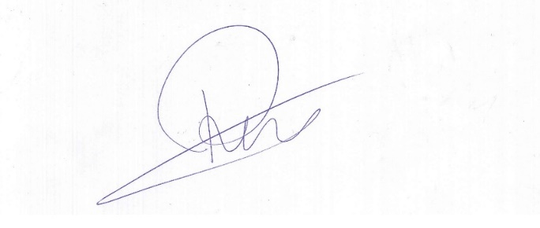

**Roney do Aproximar**

**Vereador**

**JUSTIFICATIVA**

O machismo e misoginia, são recorrentes na existência da mulher brasileira, sendo o Brasil, historicamente um país onde impera o machismo, que coloca os homens em situação de poder devido a um sistema sociopolítico conhecido como patriarcado.

O reflexo desse sistema, tem como consequências os alarmantes índices de estupros, agressões físicas e verbais e importunação sexual cometidos contra as mulheres, que tem seu espaço, em ambientes com grande concentração de pessoas, como transporte público, bares, boates, estádios, invariavelmente invadido.

Nos estádios de futebol e demais locais onde são realizadas práticas desportivas, tais atitudes masculinas são potencializadas e, as mulheres não se sentem seguras e não estão seguras para frequentar esses espaços que deveriam ser de confraternização, lazer e diversão.

Nesse aspecto, o lazer é um direito de todos e todas que possui respaldo constitucional, dentro do capítulo da CRFB/89 que versa sobre os Direitos Sociais (artigo 6º, caput, artigo 7º, IV, artigo 217, § 3º, e artigo 227).

Ainda a Lei nº 10. 671 de 15 de maio de 2003 - Estatuto do Torcedor - que tem um ranço machista já que utiliza o termo "torcedor", vem excluir as mulheres. De todo modo, o entendimento contemporâneo é de que "torcedor" engloba as "torcedoras" inclusive.

Pois bem, a Lei nº 10. 671 de 15 de maio de 2003 - Estatuto do Torcedor - prevê em seu capítulo IV os parâmetros para tutelar a segurança das pessoas que frequentam jogos e o inciso VIII, do art. 13-A expressamente veda a incitação e a prática de atos de violência nos estádios, vejamos:

Capítulo IV

Art. 13-A. São condições de acesso e permanência do torcedor no recinto esportivo, sem prejuízo de outras condições previstas em lei:

[...]

VIII - não incitar e não praticar atos de violência no estádio, qualquer que seja a sua natureza;

Entretanto, inúmeras mulheres passam por essa violência em silêncio porque não sabem o que fazer ou até mesmo por vergonha de se manifestarem. É preciso falar sobre importunação sexual para que se trate com a importância e a seriedade devidas a esse tipo de crime que traumatiza e estigmatiza a mulher.

Infelizmente a importunação sexual nos estádios de futebol e demais locais onde se realizam atividades desportivas é uma realidade das mulheres torcedoras que buscam seu direito constitucional ao lazer nos estádios e optam por não denunciar muitas vezes pela certeza da impunidade dos agressores. Por isso, cabe ao Estado oferecer mecanismos que incentivem as vítimas a fazer a denúncia com o intuito de coibir essa prática repulsiva.

A presente proposta, portanto, vem reconhecer esse dever do Poder Público e busca proteger a integridade física e psicológica das vítimas de importunação sexual, bem como garantir que sejam tomadas as providências necessárias e os encaminhamentos devidos para que o agressor seja identificado e punido.

Sete Lagoas/MG, dia 12 de junho de 2023.



**Roney do Aproximar**

**Vereador**